
Verslag van de vergadering van de Schoolraad/Ouderraad
Datum: 13 November 2025
Locatie: Sint-Romboutscollege Mechelen
Aanwezigen: Juf Ann, juf Kim, Juf Krista, meester Rudy, meester Stef, juf Marijke, juf Ilse, juf Jolien, juf Nuria, juf Evi, juf Melanie, Hafida, Christophe, Marc, Liesbeth, Anneke, Don, Sandra, Melissa, Olivia, Kurt van Steenlandt,
Verslag opgesteld door: Sandra

Agenda

- Beleid: update vanuit KOMO
- Werkgroep Visie: Logo, elementen, vervolgstappen
- Opstart Schoolbib
- Voorzitterschap 2026-2027
- Warme Wintermarkt
- Nieuwjaarsreceptie
- Koffiemomenten
- Data volgende vergaderingen
- Vragenronde en varia

Beleid: update vanuit Komo
Kurt Van Steenlandt, coördinerend directeur basisonderwijs geeft duiding bij de re-integratie van mevrouw Pascale in het team. Er zijn gesprekken geweest met het lerarenteam, de directie ad interim en bestaande directie. Er is op dit ogenblik een positieve vibe. Aan deze dynamiek mag er niets wijzigen. Daarom wil Komo de constructie behouden om de manier van werken verder te laten lopen. Mevrouw Pascale heeft te kennen gegeven dat ze terug wil opstarten. Zij start op na de Kerstvakantie, op maandag 05/01. Juf Ann en juf Kim worden op dat ogenblik pedagogische directeur. Mevrouw Pascale wordt dan operationeel directeur, zij wordt verantwoordelijk voor de dagelijkse activiteiten. Bepaalde zaken zullen overlappen vb personeel: administratie en pedagogisch/didactisch luik. Om dit goed te laten verlopen, zou er nog een bijkomende directeur aangesteld worden, op halftijdse basis nl. een coördinerende directeur. Hiervoor is Komo intern gaan kijken en An Broothaerts, directeur basisschool De Ark, werd hiervoor geselecteerd. An was ook al werkzaam in Londerzeel en maakte deel uit van het inspectieteam. An Broothaerts gaat dit engagement aan tot eind Juni 2026. Het is belangrijk dat het voor het personeel duidelijk is wie wat doet. Er zal ook een korte en duidelijke opvolging zijn vanuit Komo om zeker te zijn dat alles goed en vlot verloopt.
Alle scholen van de scholengemeenschap dragen bij om dit mogelijk te maken daar er hiervoor geen extra uren voorzien worden.

Werkgroep Visie: Logo

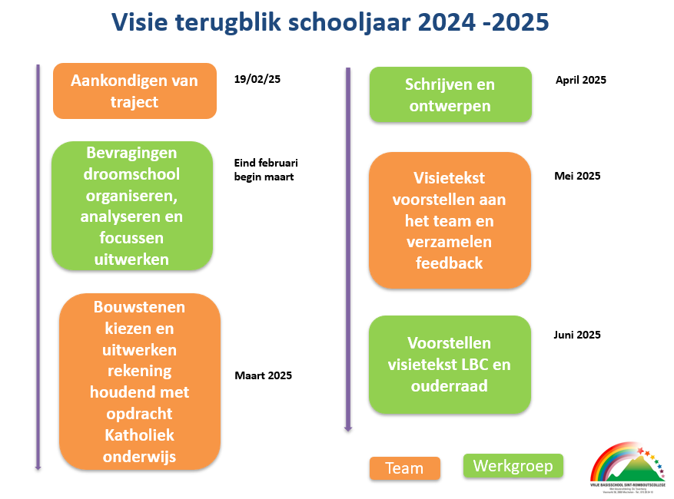
Vorig schooljaar, midden februari, werd er gestart met een bevraging om feedback te verzamelen ivm hoe zie je de droomschool. Er werd een bevraging uitgevoerd bij personeel, ouders en leerlingen. Feedback werd verzameld en ondergebracht in 5 bouwstenen. In mei 2025 werd visietekst voorgesteld aan het team. In juni 2025 werd deze tekst voorgelegd aan de ouderraad en het LBC. Vorig schooljaar werd er ook al nagedacht over het nieuwe logo. Er kwam consensus over 2 logo’s en dit werd samengebracht in 1 logo:
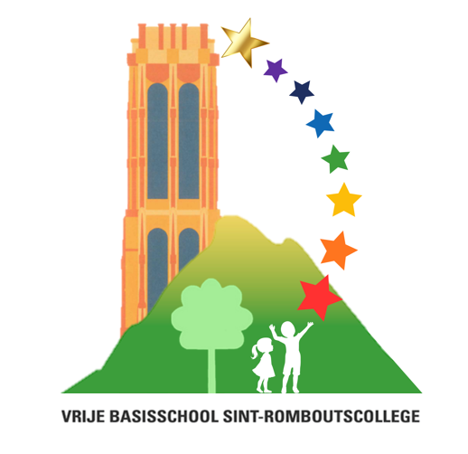
- De kinderen staan te trappelen om het pad te beklimmen
- De lindebomen waar we samen spelen en leren
- Toverberg is het fundament
- De toren bouwen we op een stevige basis. De kinderen bereiken in de lagere school de top van de toren en staan klaar voor het secundair
- De sterren komen terug in het logo, net als steren staan ouders en leerkrachten klaar om leerlingen verder te laten groeien
Dit schooljaar wordt er verder gewerkt aan visietekst en elementen. Ieder klas heeft een element waar ze rond werken.
Het logo wordt nu verder aangepast door een grafisch ontwerper. Eerste draft zullen in december klaar zijn.
Er is ook gestart met het schrijven van een schoolboek. De 3de kleuterklas is hiermee eerst aan de slag gegaan. De kinderen schrijven zelf het verhaal. Er wordt ook een schoollied gemaakt. Op het schoolfeest zal de visie tot leven komen, de ouders krijgen dan de visualisering van de visie te zien. Het nieuwe logo wordt later onthuld.

Acties op kinderniveau:
Leerlingenraad wordt erbij betrokken en kinderen worden bij het verhaal betrokken
Acties op ouderniveau:
Ook ouderraad wordt betrokken, crea-namiddag organiseren om samen elementen van het logo te maken
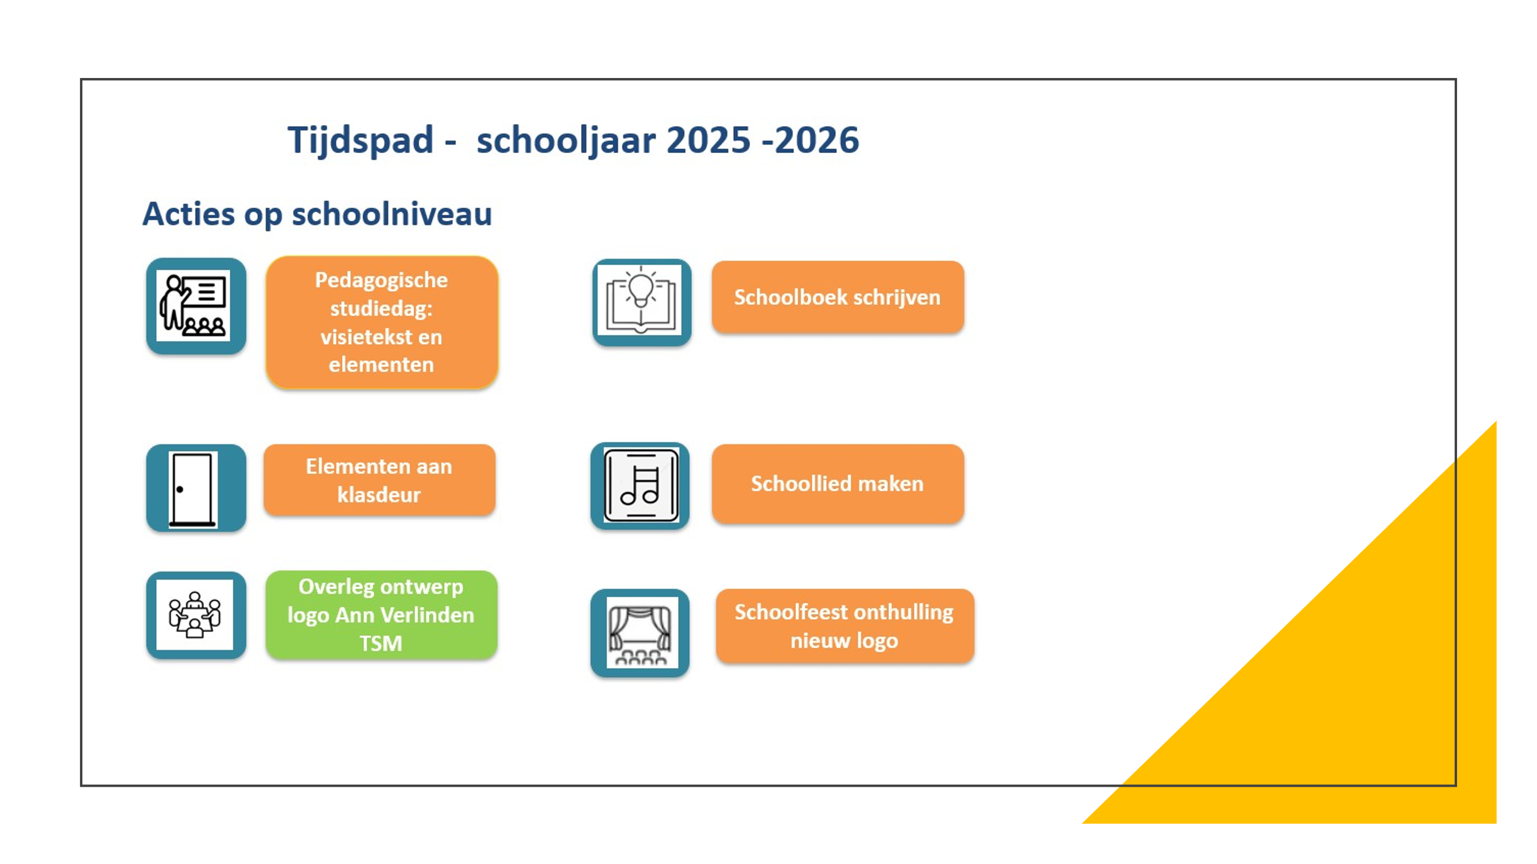

Opstart Schoolbibliotheek
Opstart schoolbibliotheek is een succes. Boeken en gezelschapspelletjes zijn welkom. Deze is maandag open van 15:30-16:30 voor ouders en kinderen om gezelschapsspelletjes te komen ontlenen. Op middagen is de bibliotheek open voor de leerlingen.
Misschien kan de ouderraad ook mensen motiveren om hier langs te komen.
Boeken vanaf 2005 en gezelschapsspellen zijn altijd welkom.

Voorzitterschap 2026-2027
Alleen Melissa is kandidaat voorzitter. Zij krijgt het vertrouwen van de hele ouderraad en wordt verkozen als nieuwe voorzitter. Van harte proficiat. Vanaf januari zal Melissa samen lopen met Olivia. Ook een dankjewel aan Olivia voor al de support. Het is belangrijk dat er ook werk gemaakt wordt van een nieuw huishoudelijk reglement.

Warme wintermarkt
Wintermarkt is een gezellig samenzijn. Dit jaar zouden we de wintermarkt naar buiten brengen. Er zou gezorgd worden voor:
- Soep
- Croque Monsieur
- Chocomelk
- Gebak, koffie, thee met een knusse hoek
5/12 wordt de folder meegegeven. De wintermarkt start om 15:30 tot ongeveer 20:30.
Werkgroep festiviteiten zal hier achter de schermen nog verder mee aan de slag gaan.

Nieuwjaarsreceptie
Er wordt een receptie aangeboden door de ouderraad. Iedereen is welkom op dinsdag 13 januari vanaf 20:00.Er kan hiervoor al reclame gemaakt worden tijdens de Wintermarkt.

Koffiemomenten
Donderdag 2 April: koffiemoment tijdens het oudercontact vanaf 15:30

Data volgende vergaderingen
- maart; 18 mei

Vragenronde en varia
Er zijn geen verdere vragen

.

